DUREE 2H00

BAC PROFESSIONNEL
REPARATION DES CARROSSERIES

Co-Intervention en Carrosserie
Date :
Nom
Prénom

Cette activité permet :
- Identifier le(s) besoin(s) d’un produit.
- Graphe de montage et démontage.

Supports : pneus à profil bas (taille basse).

Bernard est passionné de tuning. Il a déjà modifié son véhicule, en procédant à diverses transformations.

Ajout d’ailerons, modification de bas de caisse, élargisseur d’ailes…

Compteur vitesse, compte tour…

Sièges baquets, pommeau de levier de vitesse…

Compétences
C2.1 : Utiliser les différents supports documentaires.
C2.2 : Collecter et analyser les informations techniques liées à l’intervention.
C2.3 : Collecter et analyser les informations réglementaires liées à l’intervention.

PNEUS A PROFIL BAS – DOSSIER TECHNIQUE

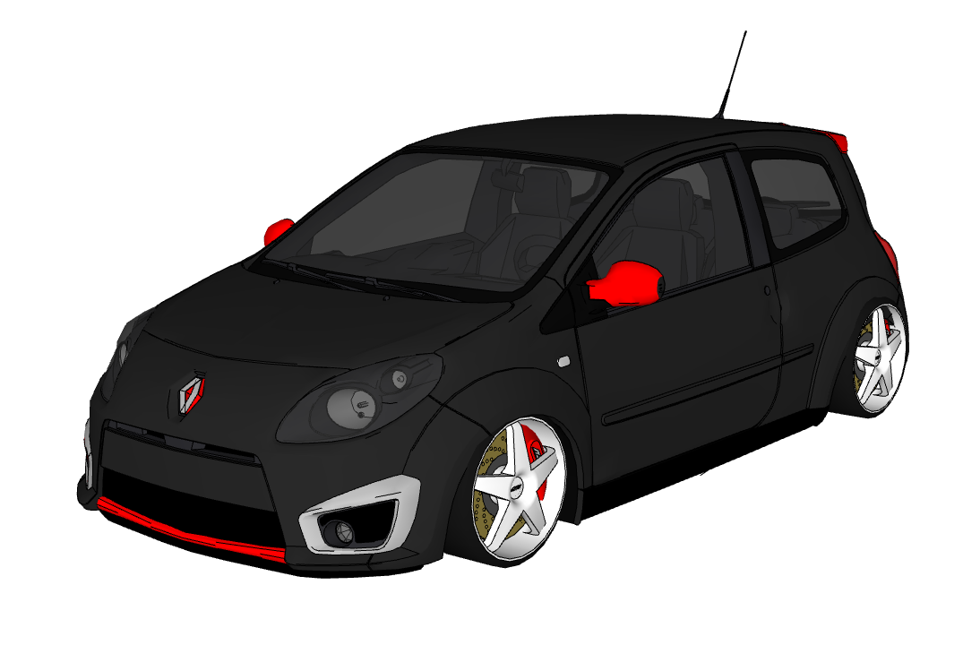

DOSSIER TECHNIQUE

DOSSIER TECHNIQUE

Le profil du pneu
Le profil du pneu, communément appelé la hauteur, est la distance entre l’extrémité de la jante et le bord du pneu. C’est également l’un des formats qui détermine la taille des pneumatiques, à côté de la largeur et du diamètre de la jante.
Tous les attributs qui font la taille sont interconnectés, ce qui signifie que si vous voulez changer l’un des paramètres pour un certain véhicule, il faut également ajuster tous les autres. Ceci est dû à la nécessité de maintenir le diamètre total de la roue (hauteur de la roue) prévu par le constructeur de la voiture.

Comment calculer le profil du pneu?
La hauteur du profil, autrement appelée « série », est le rapport entre la hauteur et la largeur de la section du pneu. Le profil du pneu n’est pas une valeur absolue, mais il connecte la largeur et la hauteur.
Exemple: Dans la taille 205/55 R16, le chiffre 55 signifie 55% de 205.
Selon le modèle, la hauteur latérale du pneu de taille 205/55 R16 sera moindre que dans le cas d’un pneu 225/55 R16. Dans le deuxième exemple, le diamètre total (hauteur totale du pneu) sera automatiquement plus grand.

Pneus à profil bas : avantages et inconvénients

Chaque voiture possède une taille de pneu recommandée par le fabricant. Cependant, grâce à une très large gamme de produits disponibles, les conducteurs ont la possibilité de choisir la taille qui convient le mieux à leurs besoins.
Les uns décident de changer de largeur de profil de pneu pour des raisons esthétiques, d’autres veulent influencer le confort de conduite.

Pneus à profil bas -qu’est-ce que cela signifie ?
Un pneu à profil bas est un modèle dans lequel la hauteur du flanc, mesurée de la jante à la route, est relativement faible par rapport à la largeur de sa section.
Les « pneus taille basse » sont généralement utilisés comme équipement d’origine dans les voitures de classe moyenne et supérieure, en particulier dans les véhicules à haute performance et au caractère sportif.
Les pneus à profil bas sont également souvent choisis par les amateurs de tuning automobile, qui profitent de la possibilité de monter des jantes plus grandes. Cette procédure rend le look globalement plus sportif. Au fil des ans, la notion de «profil bas» a changé de sens, et plus particulièrement ce sont les dimensions incluses dans ce concept qui ont changé. Encore dans les années 70, chaque modèle de profil inférieur à 80 était considéré comme bas, tandis que de nos jours, la dimension 55 n’est plus considérée comme taille basse.

La taille de pneu 205/55 R16 devient maintenant l’une des plus populaires en Europe, elle est couramment utilisée pour les voitures de milieu de gamme et est très fréquemment sans rebords de protection de la jante, ce qui fait qu’elle cesse d’être traitée comme taille basse.
Il faut garder en mémoire la relation directe de la hauteur et de la largeur. Il est beaucoup plus facile de considérer comme pneu à profil bas celui en taille 185/55 R15, dont la hauteur latérale réelle est nettement inférieure à celle d’un 205/55 R16. Nous pouvons considérer comme taille basse les pneus de série inférieure ou égale à 55-50, selon la largeur. Ils sont généralement équipés d’un rebord protecteur de jante.

Quelles sont les valeurs de profil les plus basses en pneumatiques ?
Les normes ETRTO (Association européenne des fabricants de pneus et de roues) de 2009 définissent la série 20 comme la plus basse et plus précisément la taille 375/20 R21. Cependant, à l’exposition nord-américaine SEMA, les marques Nexen et Kumho ont montré les premiers au monde pneus de série 15.
Pour le Nexen, il s’agit du modèle N3000 de taille 365/15 ZR 24, tandis que Kumho a présenté le Ecsta SPT KU31 en format 385/15 ZR 22.

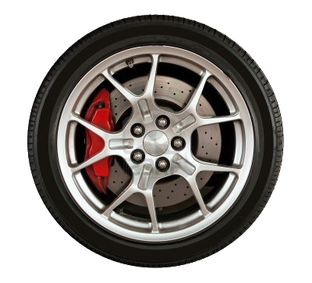
Pneus taille basse – les avantages
Le profil bas implique souvent l’utilisation de jantes plus grandes et plus larges, ce qui peut influer positivement sur le comportement de la voiture sur surfaces sèches pendant le freinage comme en virage.
Un flanc de faible hauteur signifie également une plus grande rigidité, qui est une caractéristique particulièrement précieuse pour la conduite dynamique sur routes sinueuses.
Les pneus à profil bas fournissent également un meilleur « contact avec la voiture », le conducteur a plus de contrôle sur le véhicule et est mieux en mesure de prédire son comportement. Le roulis est également beaucoup moins perceptible.
L’avantage le plus visible de l’utilisation de pneus à profil bas est l'amélioration du look de notre véhicule.
Parmi les avantages des pneus à profil bas on peut compter l’amélioration de l’apparence visuelle de notre véhicule, et en combinaison avec une roue de grand diamètre, cela donne aux roues un caractère plus sportif.
L’un des avantages les plus importants de l’utilisation de pneumatiques à profil bas est leur comportement lors des virages. Ils donnent une sensation de stabilité au véhicule, par rapport aux pneus de profil haut.
Malheureusement, le confort de conduite est sensiblement réduit lors de l’utilisation de ces pneumatiques. Ils atténueront le bruit de façon moins efficace, et cela va de même pour les vibrations. Il faut aussi accorder un soin particulier à la conduite sur des routes accidentées.

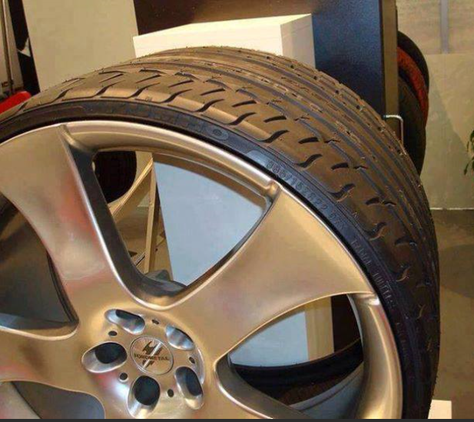
Pneus à profil bas – les inconvénients
La pression à faible profil ne doit pas être trop faible, car ces pneus deviennent alors plus sensibles à tout type de dommages.
Des précautions particulières doivent être prises lors de l’attaque d’un rebord de trottoir, dans le cas de modèles à profil bas, cette manœuvre peut endommager les composants du châssis.
Nous augmentons également le risque d’endommager les jantes en alliage, et le rebord protecteur du pneu à profil bas à lui seul ne pourra pas garantir la sécurité de la jante en cas de passage par un nid de poule.

Un autre facteur, qui accélère également l’usure, est le style de conduite du conducteur et la nature des véhicules sur lesquels ils sont exploités. Les pneumatiques de ce type sont souvent montés sur des voitures de sport, dont le fabricant, répondant aux attentes du client, mise sur un fort niveau d’adhérence, ce qui se fait au détriment d’une usure plus rapide.
Le châssis et la suspension du véhicule doivent être convenablement adaptés aux roues plus grandes et aux pneumatiques qui réduisent moins bien les défauts de revêtement. Dans un autre cas, les pneus à profil bas entraînent une usure plus rapide de tous les composants de la suspension.
En outre, si la hauteur de la roue est changée de 5 mm, il sera nécessaire de refaire les réglages de l’éclairage du véhicule.

